INDICAÇÃO Nº / 2026

Indico instalação de um redutor de velocidade/lombada na Rua Orlando Breda, antiga Rua 4, do loteamento Jardim Primavera.

EXCELENTÍSSIMO SENHOR PRESIDENTE DA CÂMARA MUNICIPAL DE SUMARÉ,

Nos termos do art. 214 do Regimento Interno da Câmara Municipal de Sumaré, solicito a Vossa Excelência o envio desta Indicação ao Excelentíssimo Senhor Prefeito Municipal de Sumaré, para instalação de um redutor de velocidade/lombada na Rua Orlando Breda, antiga Rua 4, do loteamento Jardim Primavera.
A presente solicitação justifica-se, tendo em vista que, após a inauguração do Assaí Atacadista, houve um aumento considerável no fluxo de veículos. Segundo relatos, diversos motoristas trafegam pela via em alta velocidade, colocando em risco a segurança de todos. A comunidade ressalta que essa rua, outrora tranquila, tornou-se um trecho com tráfego intenso, semelhante ao de uma grande avenida.
São essas as razões da presente INDICAÇÃO.
Aproveito a oportunidade para reiterar meus votos de elevada estima e consideração.

Sala das Sessões, 17 de Agosto de 2.026

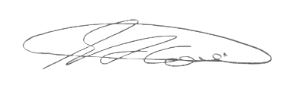

SEBASTIÃO ALVES CORREA
TIÃO CORREA – Vereador/PSDB

